Subventions bâtiment

Le Plan de compétitivité, et d’adaptation des exploitations agricoles

Le Plan de compétitivité, et d’adaptation des exploitations agricoles (PCAE) est un ensemble de mesures sous autorité de gestion du Conseil Régional Bourgogne Franche Comté. Il accompagne les éleveurs sur des mesures ciblées en faisant converger des financements FEADER, Etat, Régionaux, et des Conseils Départementaux.

**8 à 10 mois pour préparer le dossier**

Le PCAE est un dossier complexe à préparer : 8 à 10 mois avant le dépôt de la demande de subvention PCAE.

D’une manière générale, un projet bâtiment se doit d’être réfléchi et préparé plusieurs mois en amont de la demande d’aide PCAE. Il faut du temps pour bien préparer son projet technique et financier. Il faut du temps pour disposer en amont des pièces administratives nécessaires à la complétude du dossier PCAE (accord du permis de construire, dossiers d’installations, devis).

Conseil : prenez contact avec vos techniciens de secteur et bâtiment 8 à 10 mois avant le dépôt de votre PCAE.

**Par appel à candidature**

Le PCA repose sur un principe de fonctionnement par appel à candidature.

En 2018, le guichet unique géré par votre DDT dispose de deux périodes d’appels à candidature. Le premier appel a permis de déposer les demandes de subventions du 1er mars 2018 au 20 avril 2018. Le second appel permettra de déposer les dossiers complets en DDT du 1er août 2018 au 14 septembre 2018.

Les formulaires de demande ainsi que la notice explicative de chaque aide (qui détaillent notamment les investissements et publics éligibles, les filières concernées, les taux d’aides accordés) sont téléchargeables sur le site internet de la DDT de votre département.

**Par ordre de priorité…**

Les dossiers sont classés par ordre de priorité.

Selon une grille de priorité, les dossiers se voient attribués un nombre de points. Puis les dossiers sont classés par ordre décroissant en termes de points. Ce classement permet aux dossiers ayant un maximum de points d’être servis en priorité sur l’enveloppe budgétaire. Pour faire simple, un dossier avec un JA (< 5 ans post CJA) est hyper prioritaire, par opposition à un autre dossier sans JA qui devra selon les mesures disposer d’un maximum de points s’il espère être financé dans l’hypothèse où l’enveloppe financière ne permette pas de financer toutes les demandes.

Conseils : chaque cas étant particulier, contactez votre technicien bâtiment.

Philippe COMTE,  
Conseiller bâtiment de la Chambre d’Agriculture

Des dispositifs d’aide PCAE ciblés selon vos investissements

4.1.A : Investissements dans les bâtiments dans les exploitations agricoles (volet modernisation classique) Version mars 2018

**Dispositif**

|  |  |  |  |  |  |  |  |  |  |
| --- | --- | --- | --- | --- | --- | --- | --- | --- | --- |
| Mesure PDR | Périodicité des demandes | Filières éligibles | Taux | | | Assiette | | | |
| Taux de base | Majorations | Taux maximal d’aide publique (FEADER compris) | Plancher | Plafond | | Surplafonds (hors transparence GAEC) |
| 4.1.A | Pour les constructions neuves, un seul dossier peut être déposé pour la programmation 2015-2020 par un même porteur, à l’exception des JA et des structures intégrant un JA, dont l’installation nécessite de nouveaux investissements inscrits dans le plan d’entreprise. Dans le cas des GAEC, un seul plafond d’aide sera attribué par JA. Cette disposition ne s’applique pas : Aux petits équipements, et à la rénovation, tant que le plafond de 45 000 € (x nb d’associés de GAEC) n’est pas atteint. | Filières animales :  toutes, avec des conditions pour certaines :  - Equins : l’activité d’élevage doit être dominante (sur la base du chiffre d’affaires)  - Volailles, porcins, lapins : l’aide s’adresse à tous les modes de production, avec une condition sur la consommation d’énergie en mode de production conventionnel | 40 % | + 15 points pour un JA  Avec DJA < 40 ans  + 15 points en zone de montagne  +10 points pour les opérations relevant de l’article 29 (CAB et MAB)  + 20 points pour les projets collectifs portés par un GIEE ou un de ses adhérents, pour des investissements en lien avec le projet du GIEE, pour les CUMA et pour les opérations relevant de l'article 35 (coopération) | 60 % | 5 000 € | 45 000 € pour la rénovation  70 000 € pour les constructions neuves et les extensions  Les GAEC : | | + 12 500 € pour un atelier d’engraissement (mixte + engraissement)  + 175 000 € pour un atelier d’engraissement spécifique  + 20 000 € pour un bâtiment économe en paille (en élevage allaitant et bovin lait pour la rénovation)  + 25 000 € pour un bâtiment laitier intégrant un bloc de traite (filières BL et caprines)  + 10 000 € pour les bâtiments incluant du bois dans la construction  + 20 000 € pour le séchage des fourrages à destination des animaux présents sur l'exploitation  + 75 000 € pour les GIEE  + 20 000 € pour les exploitations en AB  + 20 000 € pour les élevages porcins (construction neuve) |
| Nbre associés | Plafond |
| 2 associés avec ou sans JA  2 associés dont  2 JA  3 associés avec ou sans JA  3 associés dont 2 JA  3 associés dont 3 JA | 120 000 €  140 000 €  170 000 €  190 000 €  210 000 € |

4.1.A : Investissements dans les bâtiments dans les exploitations agricoles (volet maîtrise énergétique) Version mars 2018

**Dispositif**

|  |  |  |  |  |  |  |  |  |  |
| --- | --- | --- | --- | --- | --- | --- | --- | --- | --- |
| Mesure PDR | Périodicité des demandes | Filières éligibles | Taux | | | Assiette | | | |
| Taux de base | Majorations | Taux maximal d’aide publique (FEADER compris) | Plancher | Plafond | | Surplafonds (hors transparence) |
| 4.1.A | Un seul dossier peut être déposé pour la programmation 2015-2020 par un même porteur, à l’exception des JA et des structures intégrant un JA, dont l’installation nécessite de nouveaux investissements inscrits dans le plan d’entreprise. Dans le cas des GAEC, un seul plafond d’aide sera attribué par un JA. | Filières élevage | 40 % | + 15 points pour un JA avec DJA < 40 ans  + 15 points en zone de montagne  +10 points pour les opérations relevant de l’article 29 (CAB et MAB)  + 20 points pour les projets collectifs portés par un GIEE ou un de ses adhérents, pour des investissements en lien avec le projet du GIEE, pour les CUMA et pour les opérations relevant de l'article 35 (coopération) | 60 % | 2 000 € (<2 000 € pour le diagnostic énergie seul) | 40 000 € pour un exploitant individuel  Dans le cas des GAEC, les montants subventionnables maximums (hors surplafonds) sont, dans la limite de 3 associés, de :  - 40 000 € pour le 1er associé,  - 30 000 € pour le 2ème associé,  - 20 000 € pour le 3ème associé,  - 40 000 € pour les JA.  Exemple : | | + 50 000 € CUMA et GIEE  + 20 000 € projet en AB |
| Nbre associés | Plafond |
| 2 associés avec ou sans JA  2 associés dont  2 JA  3 associés avec ou sans JA  3 associés dont 2 JA  3 associés dont 3 JA | 70 000 €  80 000 €  90 000 €  110 000 €  120 000 € |

4.2.B : Investissements dans la transformation et la commercialisation dans les exploitations agricoles. Version mars 2018

**Dispositif**

|  |  |  |  |  |  |  |  |  |
| --- | --- | --- | --- | --- | --- | --- | --- | --- |
| Mesure PDR | Investissements éligibles | Filières éligibles | Taux | | | Assiette | | |
| Taux de base | Majorations | Taux maximal d’aide publique (FEADER compris) | Plancher | Plafond | Surplafond |
| 4.2.B | Soutien aux investissements de transformation dans les exploitations permettant de développer la valorisation des productions agricoles et de diversifier les activités.  Obligation de réaliser un plan de développement par un prestataire spécialisé.  N.B. : pour les projets > 10 000 € d’investissements, ajouter une étude de marché ou de faisabilité. | Toutes sauf filière viticole | 40 % | + 20 points pour les opérations bénéficiant d’un soutien dans le cadre du Partenariat Européen pour l’Innovation (article 35) | 60 % | 3 000 € pour les investissements matériels | 100 000 € | 100 000 € par personne directement impliquée dans les activités de transformation et de vente (dans une limite de 3 personnes) pour les GAEC, les autres formes sociétaires, les lycées agricoles et les associations, et par agriculteur engagé dans l’équipement pour les CUMA. |

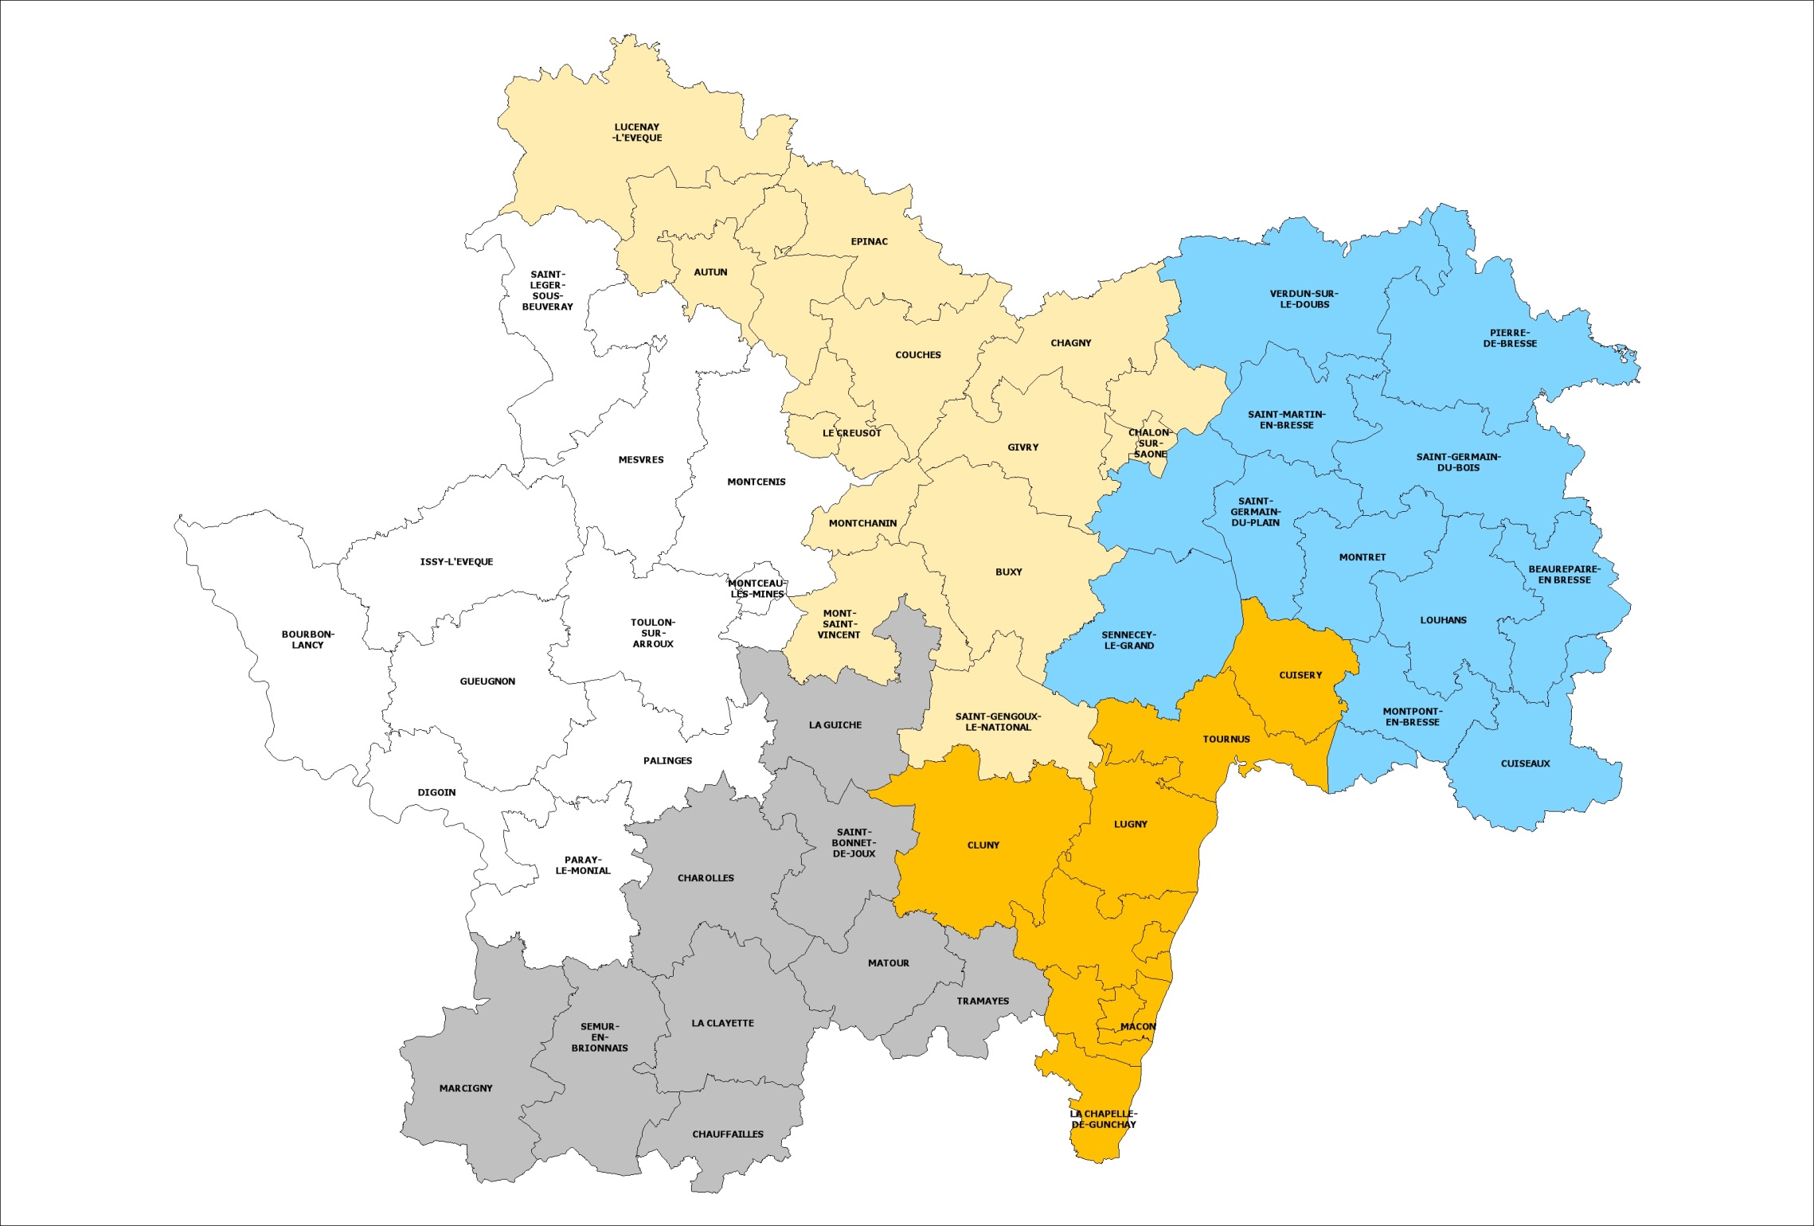

**Jacques AUCLAIR :**

**Tél : 03 85 81 96 39**

**jauclair@sl.chambagri.fr**

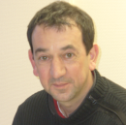

**Votre conseiller**

**bâtiment**

**☞ Contacts**

**Philippe COMTE**

**Tél : 03 85 24 27 85**

**pcomte@sl.chambagri.fr**

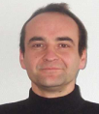

**Equipe bâtiment selon projets et disponibilités :**

**Lait :** O. GIRARD

**Viticulture :** JF. MAZILLE

**Viande, autres :** J. AUCLAIR & P. COMTE

**Olivier GIRARD  
Tél : 03 85 98 91 38  
ogirard@sl.chambagri.fr**



**Jean-François MAZILLE  
Tél : 03 85 98 14 27  
jfmazille@sl.chambagri.fr**

